introduction i. les attendus en géographie en classe de terminale
quelles finalités ?
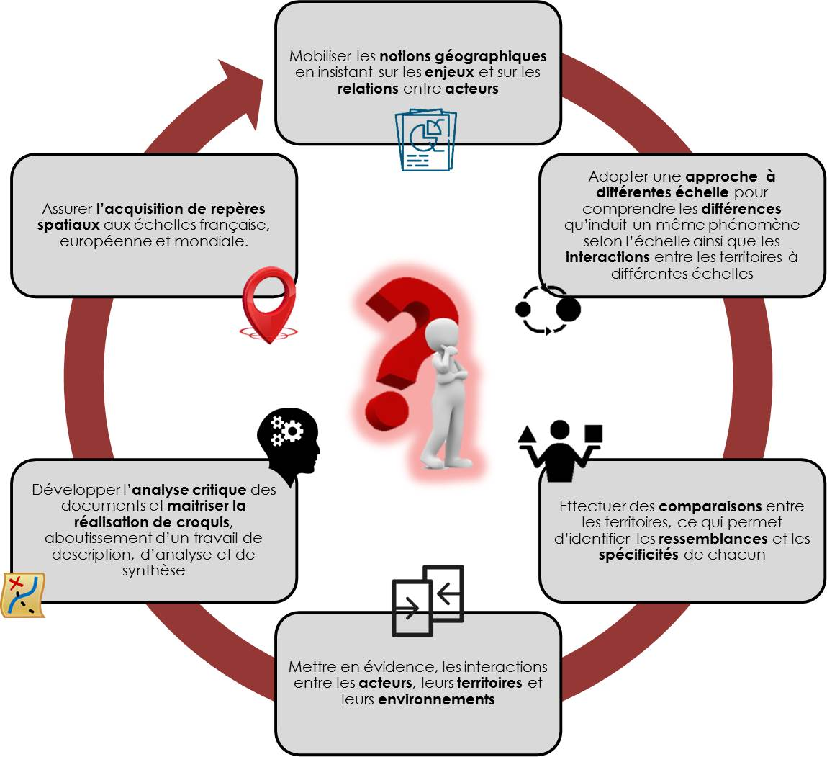
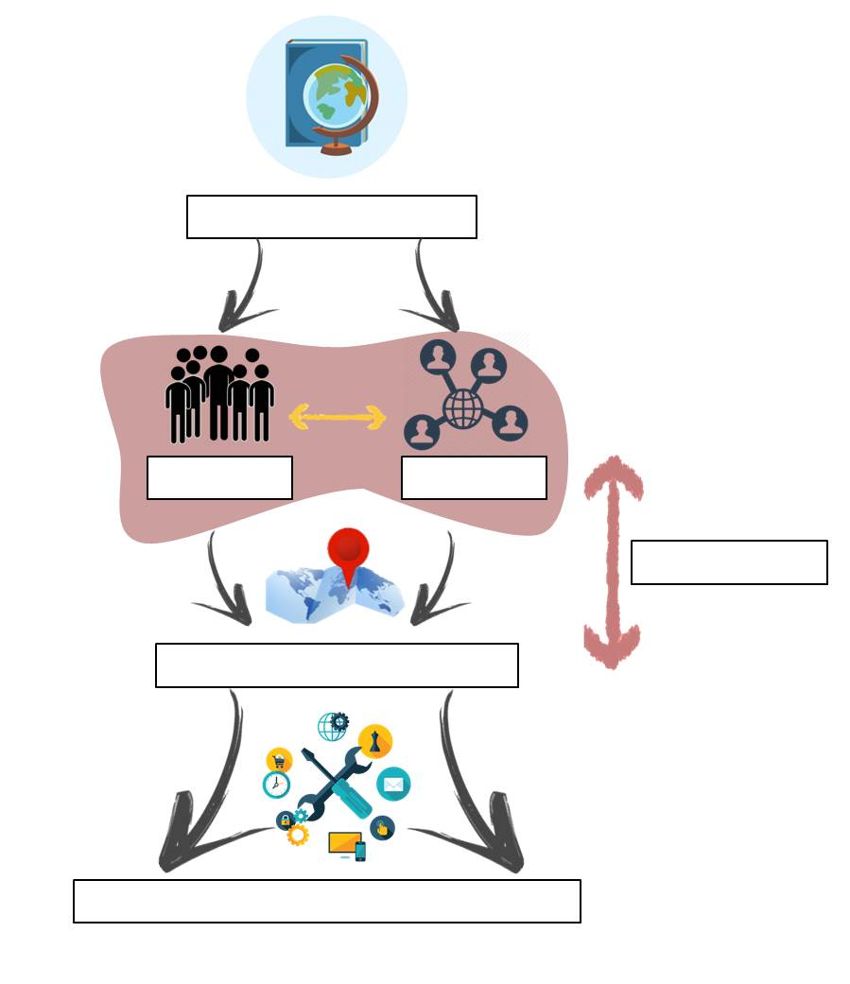

trois types d’exercice différents

des compétences à maitriser
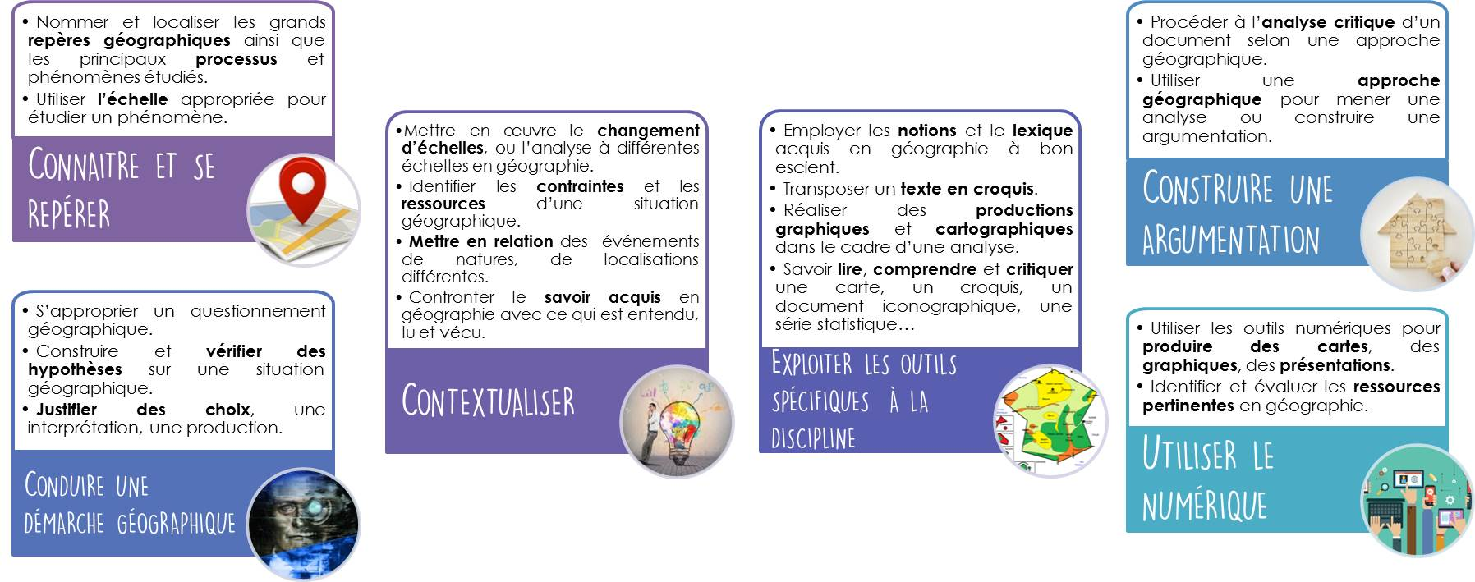

Présentation du programme de géographie
Fiche 2
Classe de terminale : Les territoires dans la mondialisation : entre intégrations et rivalités
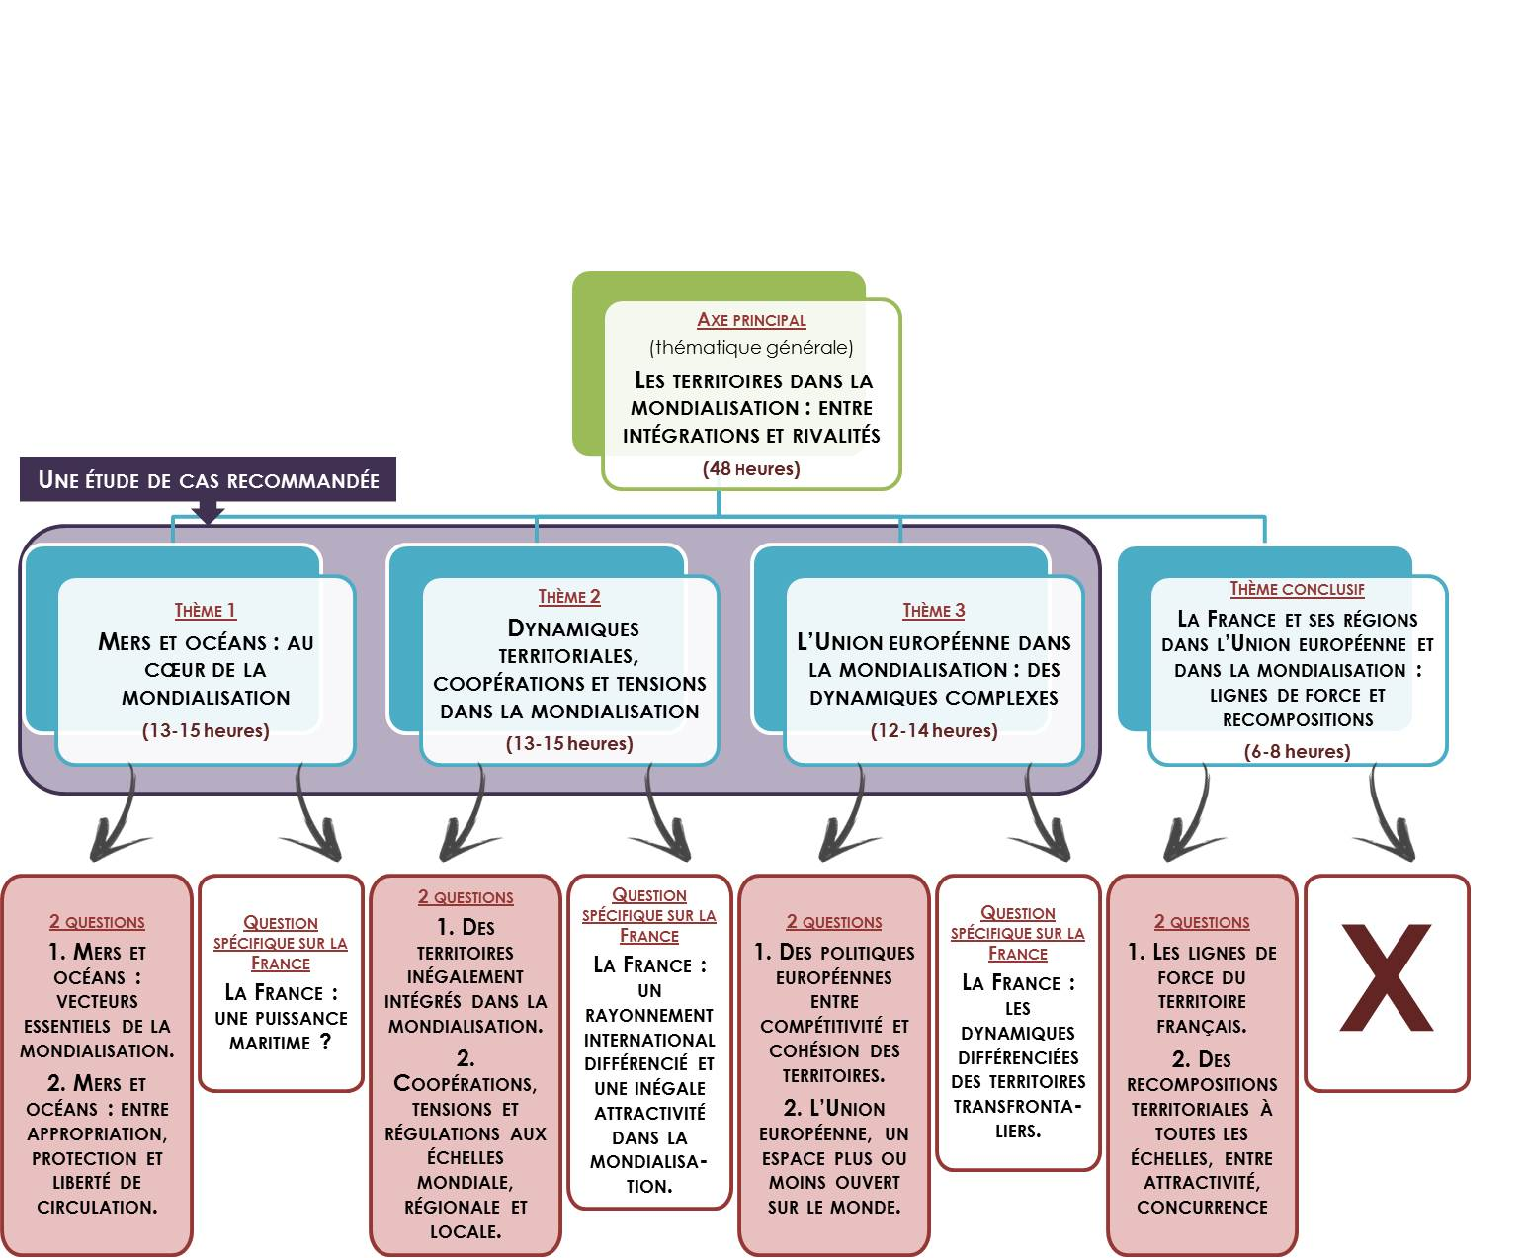
ii. comprendre les enjeux du programme
organisation de l’année

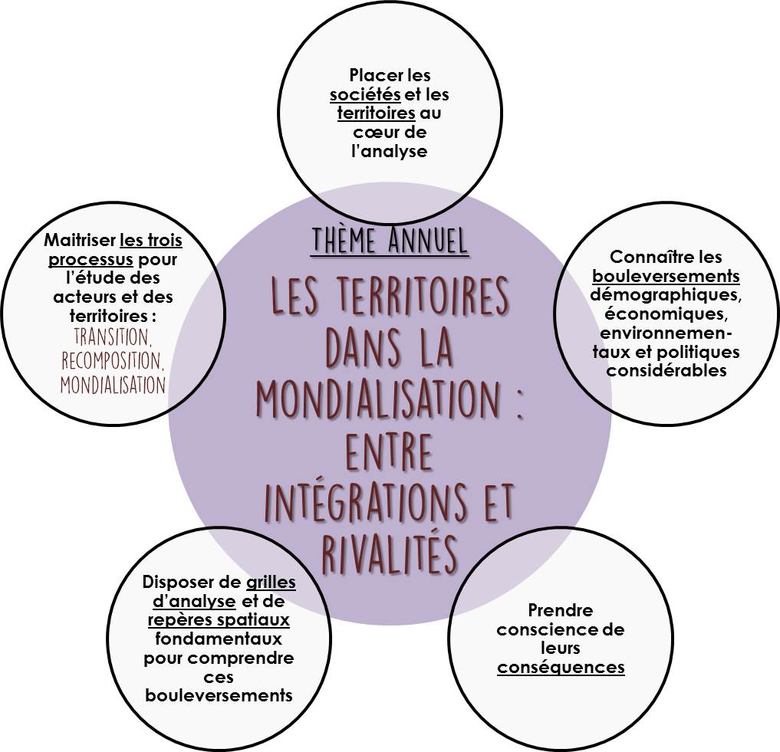
thématique générale Notions clés

Présentation du programme de géographie
Fiche 3
Classe de terminale : Les territoires dans la mondialisation : entre intégrations et rivalités
la France, question spécifique
Notes personnelles
_______________________________________________________________________________________________________________________________________________________________________________________________________________________________________________________________________________________________________________________________________________________________________________________________________________________________________________________________________________________________________________________________________________________________________________________________________________________________________________________________________________________________________________________________________________________________________________________________________________________________________________________________________________________________________________________________________________________________________________________________________________________________________________________________________________________________
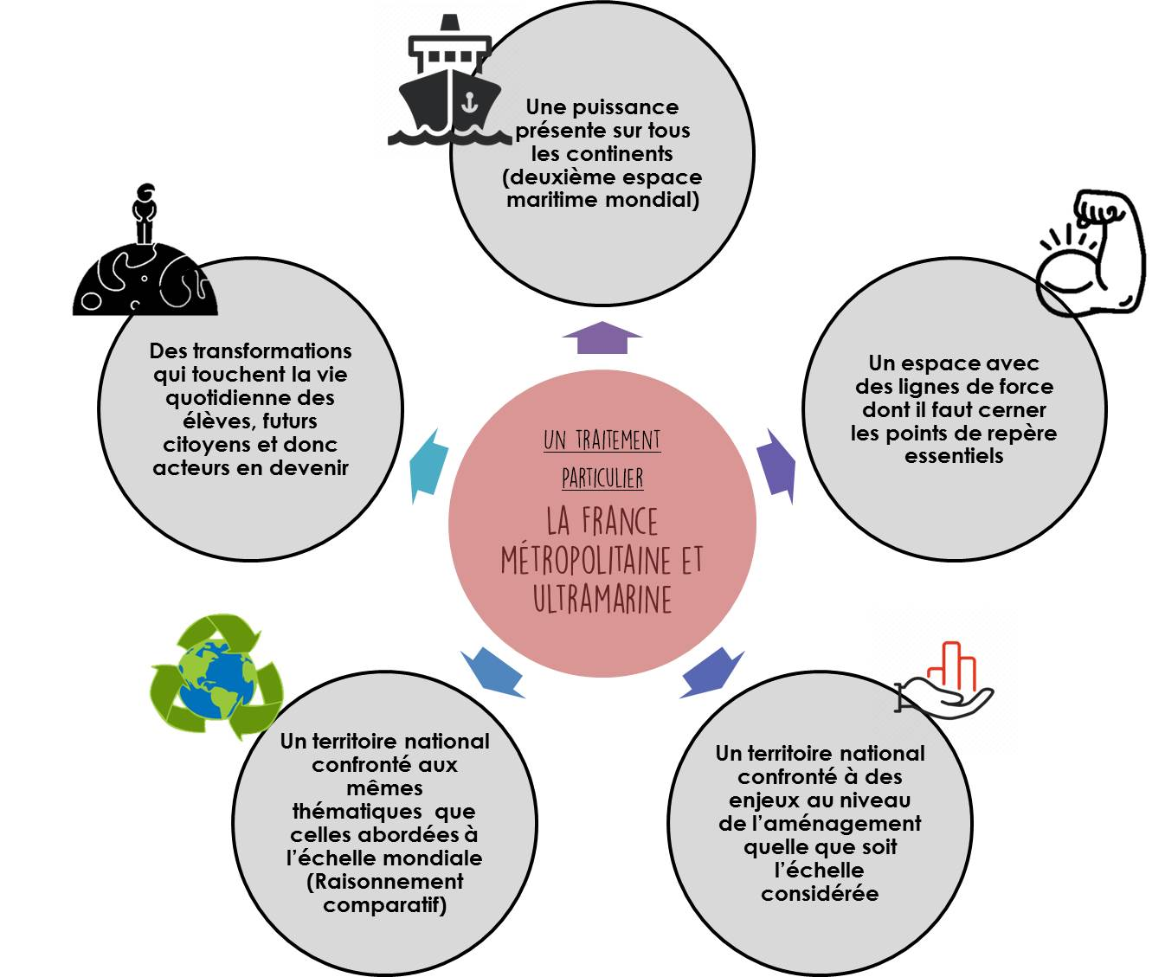

Présentation du programme de géographie
Fiche 4
Classe de terminale : Les territoires dans la mondialisation : entre intégrations et rivalités
les thématiques et leurs déclinations
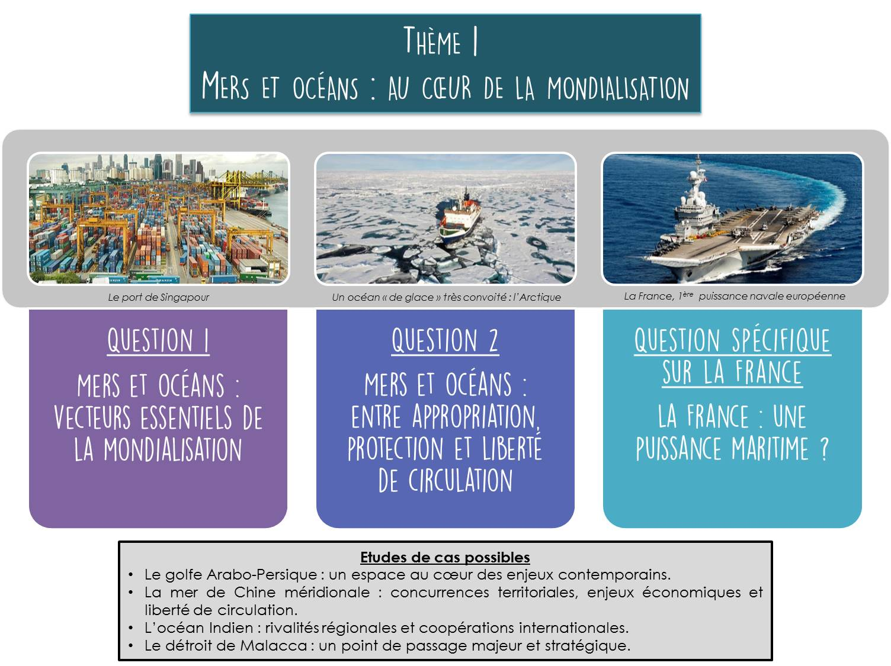 | 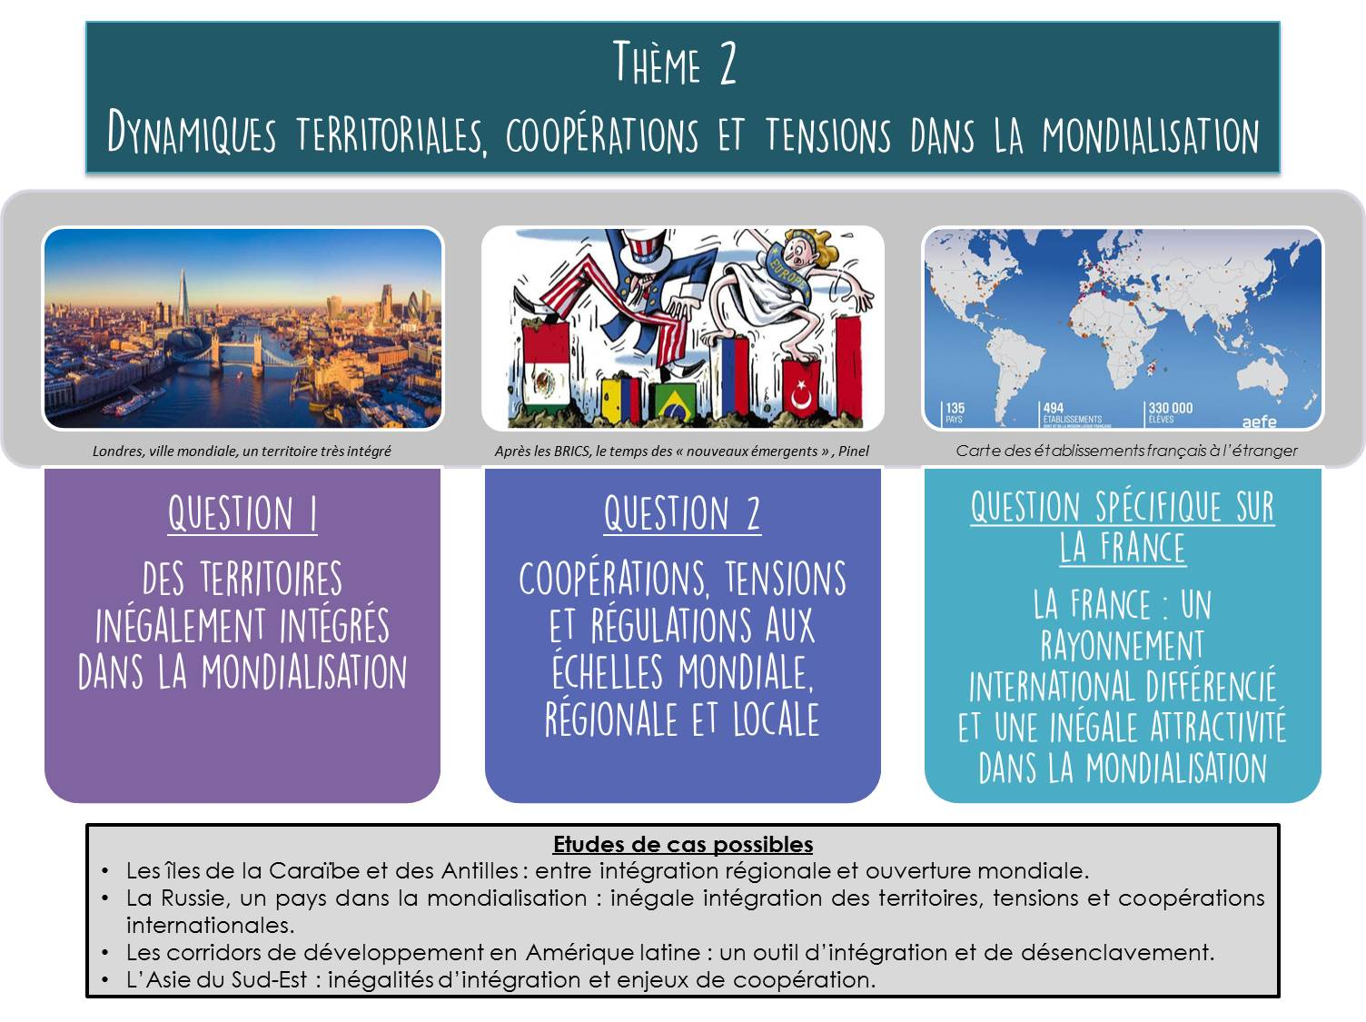
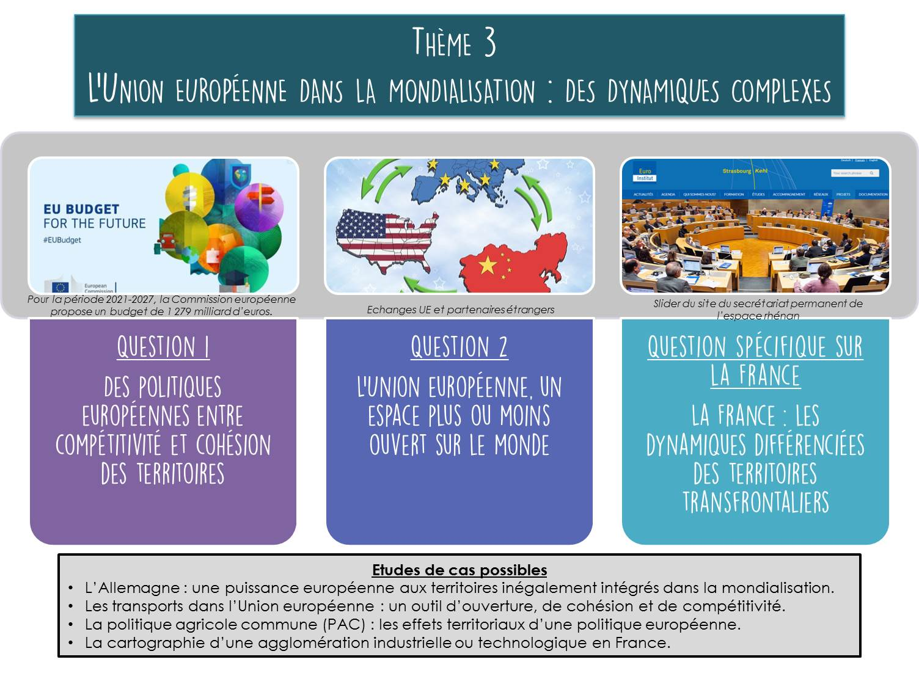 | 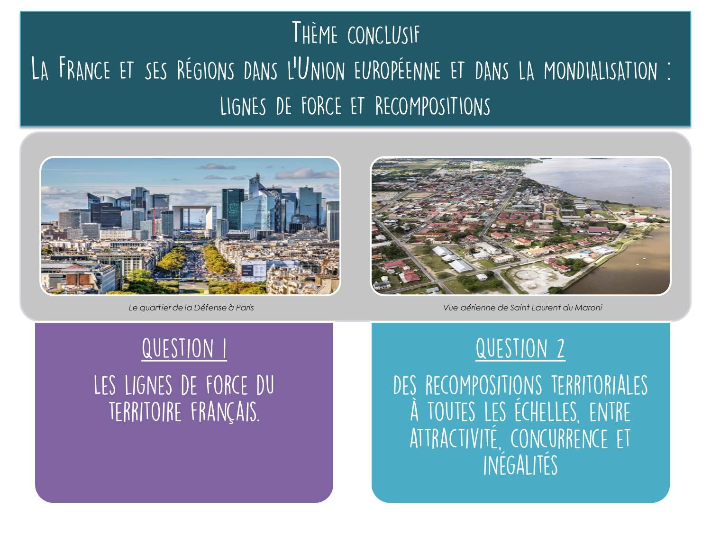
Fiche 5
